Студента: Кучеренко Захар Романович 24290907/3092
Создание верификационных и валидационных испытаний для проекта веб-сайта
Цель работы: разработать испытания для контроля качества проекта и функционального тестирования программ
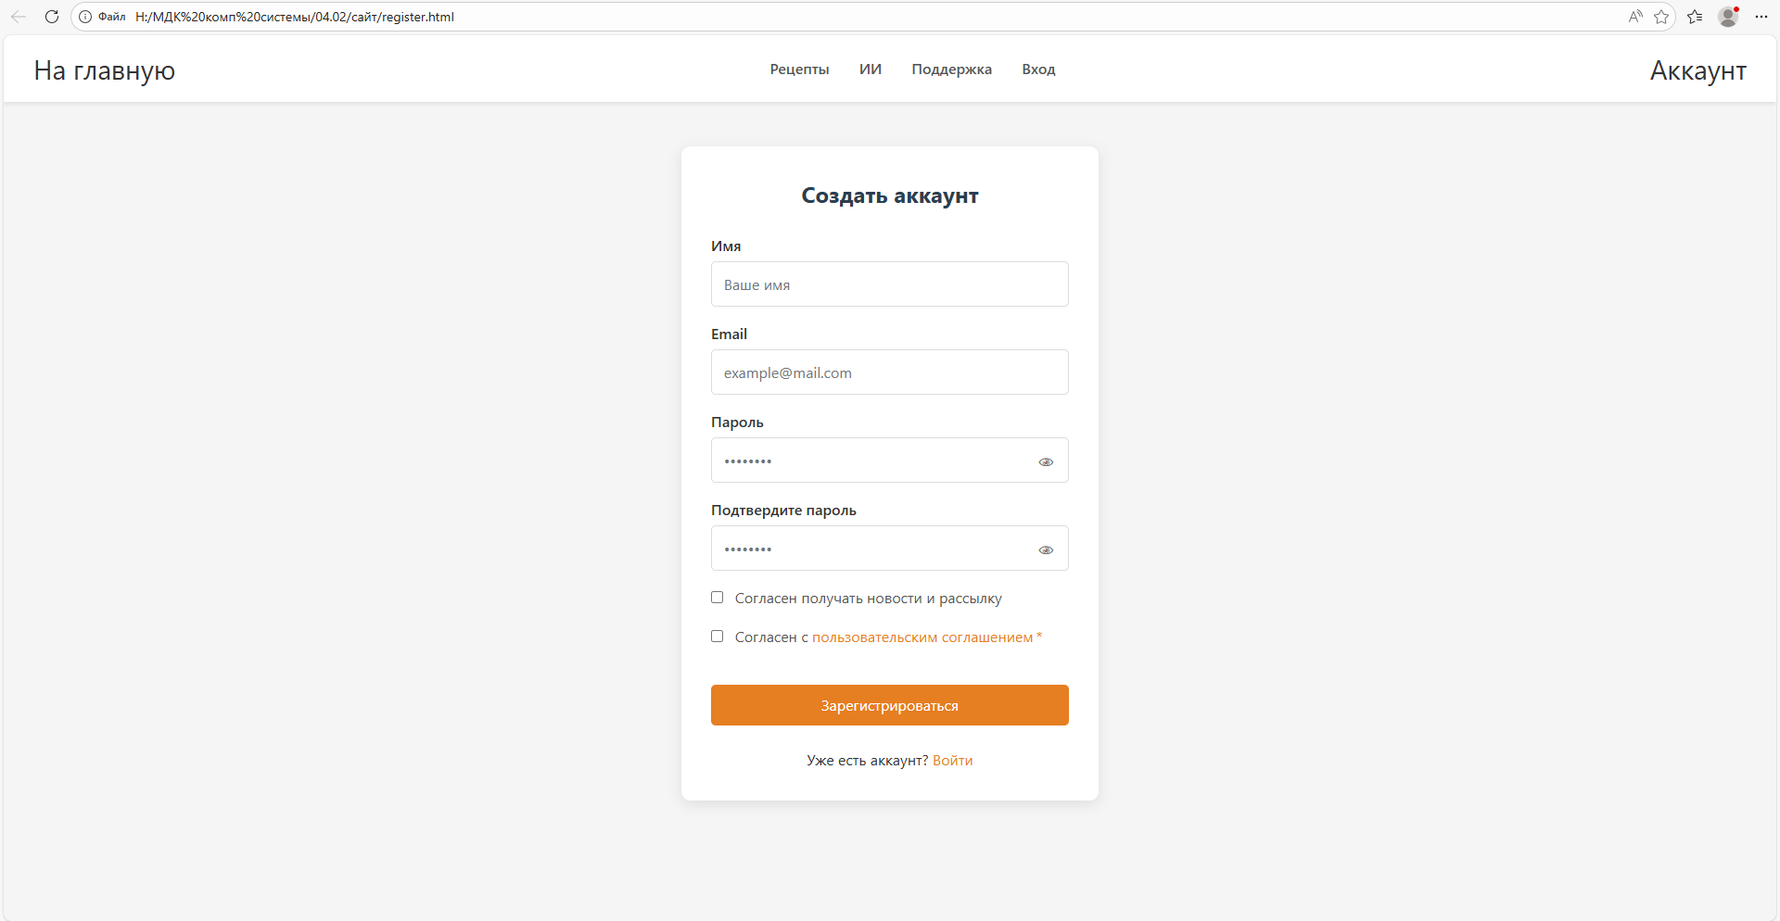
Метрик:
Функциональность: Погрешность результатов, количество выявленных уязвимостей, частота ошибок ответов на запросы
Надёжность: Интенсивность отказов, количество отказов критически важных функций, процент данных восстановленных после сбоя сайта, интенсивность отказов (сбои на единицу времени), время восстановления сайта после сбоя
Удобство использования: процент пользователь покинувших сайт после 10 секунд пребывания на нем, время необходимое новому пользователю для выполнения базового действия, процент пользователей выполнившие задачу без ошибок, количество кликов для выполнения основной задачи
Производительность: Время отклика системы (Время отклика API должно быть <500 мс, отрисовка страницы (LCP) — <2.5 сек.), пропускная способность сайта, использование ресурсов ПК пользователя при работе сайта(ЦП(%), RAM(МВ), Сети(МВ/С)), объем передоваеммых данных
Удобство сопровождения: Время для подготовки тестового окружения, количество регрессивных ошибок после внесения изменений,
Переносимость: Время установки в новом окружении, крос-браузерная совместимость, количество конфликтов с другим ПО
Функциональность
1)Точность распознавания популярных запросов
Доля корректно распознанных запросов от пользователей
Метрика:
Точность больше 70 % на вариационном датасете
2)Полнота распознавания перечня ингредиентов в списке
Насколько система находит все значимые объекты из списка для составления рецепта
Метрика:
Больше 80 % для объектов в списке
3)Корректность пользовательских правок
Насколько корректно система принимает и сохраняет правки и пользовательские теги.
Метрика:
Больше 95 % пользовательских исправлений сохраняются и участвуют в дообучении без ошибок.

2. Надёжность
1) Устойчивость при пиковых нагрузках
Работа системы при нескольких тысячах пользователей в секунду.
Метрика:
Процент отказов Меньше 1 % при нагрузке 50 запросов/сек.
2) Сохранность пользовательских данных
Отсутствие потерь изображений, истории запросов.
Метрика:
Потеря данных не более 0.1% случаев за месяц
Корректное восстановление после сбоя
Способность сервиса восстановиться без потери состояния.
Метрика:
Время восстановления. Около 30-45 минут.

3. Удобство использования
1) Время получения результата распознавания
Насколько быстро пользователь получает ответ.
Метрика:
Менее 3 секунд для простого запроса меньше 100 символов
Менее 5 секунд для видео до 30 запрос больше 100 символов
2) Понятность интерфейса исправлений
Насколько пользователи реально пользуются правками.
Метрика:
Более 30 % пользователей хотя бы раз корректируют результат запроса.
3) Количество действий для базового сценария
Открытие чата - запрос ИИ - получение ответа
Метрика:
Не более 3 пользовательских действий для выполнения главной функции сайта

4. Производительность
1) Пропускная способность системы
Количество одновременно обрабатываемых запросов.
Метрика:
Более 200 параллельных запросов без деградации времени ответа.
2) Использование вычислительных ресурсов
Эффективность использования мощностей ИИ.
Метрика:
Загрузка GPU/CPU не превышает 75-85% всей мощности
3) Скорость дообучения модели на пользовательских правках
Как быстро правки начинают влиять на качество.
Метрика:
Обновление модели не реже 1 раза в неделю

5. Удобство сопровождения
1). Время внесения изменений в модель или бизнес-логику
Метрика:
Внедрение изменения не более 1–2 scrum спринтов
2) Сложность внесения изменений в логику активного обучения.
Метрика:
Добавление нового типа пользовательской обратной связи
(например: уточнение запроса, добавление тега)
Требует изменения не более 2 модулей системы
3) Скорость реакции на падение точности модели
Критично именно для активного обучения.
Метрика:
Обнаружение снижения точности ниже 70 % и проверка точности на контрольном датасете выполняется автоматически каждые 4-6 часов.
Выпуск исправляющей версии модели И менее 1 спринта

6. Переносимость
1) Развёртывание в инфраструктуре других браузеров
Готовность к интеграции.
Метрика: Развёртывание в новой среде ≤ 1 рабочего дня.
2) Зависимость от платформы и оборудования
Насколько легко сменить серверы или облако.
Метрика:
Работа на CPU и GPU без изменения кода (только конфигурация).
3) Время адаптации обученной модели при переносе
Метрика: Время приведения обученной модели в рабочее состояние. После переноса в новую версию сервиса
Целевое значение: Сутки
Персональная информация
Фамилия | Кучеренко
Имя | Захар
Отчество | Романович
I. Тестовое окружение
1.1 Аппаратное обеспечение
Процессор: | Intel(R) Core(TM) i5-8500 CPU @ 3.00GHz (6 CPUs), ~3.0GHz
Оперативная память: | 8192MB RAM
Модель монитора: | PHL 243V7
Тип подключения: | HDMI
Режим экрана: | 1920x1080, (32 bit) (60Hz),
Видеокарта: | Intel UHD Graphics 630
Изготовитель: | Intel Corporation
Тип: | Полнофункциональный видеоадаптер
Видеопамять: | 128 MB
Версия драйвера: | 30.0.101.1340
Жесткий диск: | ADATA SX8200PNP
Буква диска: | C
Объем: | 238
Свободный объем: | 17,2
1.2 Операционная система
Операционная система: | Windows 10 Pro
Разрядность: | 64
Версия: | 19041.vb_release.191206-1406
Сборка ОС: | 19045
Версия Direct X: | Direct 12X
1.3 Интернет-соединение
Тип подключения к сети Интернет: | Ethernet spdstu.ru
Скорость доступа к сети Интернет (Мбит/сек): | 106,375
1.4 Дополнительное оборудование:
Мышь | Logitech M-U0026
Клавиатура | Logitech YU0036

Функциональные требования:
Элемент | Тип элемента | Требования
Имя | editbox | 1. Обязательно для заполнения 2. Нельзя использовать спецсимволы 3. Ввод от 5 до 49 символов 4. из букв можно использовать только латиницу и кирилицу
Email | editbox | 1. Обязательно для заполнения 2. Валидация на маску *@*.* 3. Длина локальной части от 1 до 254
Пароль | editbox | 1. Обязательно для заполнения 2. Любые символы 3. Длина локальной части от 4 до 20 4. Можно использовать только латиницу и кирилмцу
Подтвердите пароль | editbox | 1. Обязательно для заполнения 2. Все символы должны повторяться с текстом введёном в "Пароль" 3. Длина локальной части от 4 до 20
Согласен получать новости и рассылку | checkbox | 1. Необязательно для заполнения 2. По умолчанию - не активна (Disabled)
Согласен с пользовательским соглашением | checkbox | 1. Обязательно для заполнения 2. По умолчанию - не активна (Disabled)
Зарегистрироваться | button | 1. Если введенные данные корректны - создание аккаунта и переход на страницу логина  2. Если введенные данные НЕ корректны - валидационное сообщение
пользовательским соглашением* | link | 1. Перход на страницу пользовательского сообщения
Войти | link | 1. Перход на страницу входа в аккаунт
На главную | link | 1. Перход на главную страницу
Рецепты | link | 1. Перход на страницу рецептов
ИИ | link | 1. Перход на страницу ИИ
Поддержка | link | 1. Перход на страницу поддержки
Вход | link | 1. Перход на страницу входа
Аккаунт | link | 1. Перход на страницу аккаунта

Спецификация требований:
№ | Поле | Техники | Значения | OK/NOK | Комментарий
1 | Имя | BVA | Захар | ОК | Нижная граница 5 символов
2 |  |  | За(…)р | OK | 49 символов верхняя граница
3 |  |  | Зап | NOK | 3 символов
4 |  |  | За(…)тр | NOK | 50 символов
5 |  | EP | dkgs(...)ag | NOK | 23 символа, не входит в диапозон от 5 до 20
6 |  |  | Pfg323ges | OK | 9 символов, входит в диапозон от 5 до 20
7 |  | EG | User513 | OK | Допустимые символы
8 |  |  | User%212@ | NOK | Есть спецсимволы
9 |  |  | Захар Кучер | OK | Есть пробел
10 |  |  |  | NOK | 0 символов обязательное поле
11 |  |  | АЦFGE5е1 | OK | Допустимые символы
12 |  |  | 戸滙2241 | NOK | Нелься использовать другие язык кроме русского и английского
13 | Email | BVA | z@m.u | OK | 5 символ, нижняя граница
14 |  |  | a(…)@m.r | OK | 254 символов, верхняя граница
15 |  |  | zsds(…)kf@mail.ru | NOK | Больше верхней границы 255 символов локальной части
16 |  | EP | zsddawdafwf@mail.ru | OK | Допустимые символы
17 |  |  | saasfmail.ru | NOK | Нарушение маски
18 |  |  | wadawd@mail | NOK | Нарушение маски
19 |  |  | @mafwf.gr | NOK | Нарушение маски, отсутствие локальной части
20 |  | EG | za@w@maik.ru | NOK | Больше 1 спецсимвола
21 |  |  | z d@mail.ru | NOK | Есть пробел
22 | Пароль | BVA | 21jn | OK | 4 символов, входит в нижний диапозон 4
23 |  |  | 123 | NOK | Меньше 4 символов
24 |  |  | 2412а(…)1фца | ОК | 20 символов, верхняя граница
25 |  |  | 231(…)4142 | NOK | Больше верхней границы 20 символов
26 |  | EP | 12341543 | OK | 8 символов, входит в границу от 4 до 20 символов
27 |  |  | 231(…)41 | NOK | 34 символов, больше верхней границы 20 символов
28 |  | EG | 124 2 214 | NOK | Есть пробел
29 |  |  | 541(...)5戸滙w1 | NOK | Только русские и латинские символы
30 |  |  | 2312"№;12@31 | OK | Есть спецсимволы
31 |  |  |  | NOK | Пустая строка
32 | Подтвердите пароль | EG | сходиться с строкой "Пароль" | OK | Если сходиться с строкой "Пароль"
33 |  |  | 341234 | NOK | Не сходиться с строко "Пароль"
34 | Согласен получать новости и рассылку | EG | Поставили галочку | OK | Чек бокс не обязательный
35 | Согласен с пользовательским соглашением | EG | Поставили галочку | OK | Чек бокс обязательный
36 |  |  | Не поставили галочку | NOK | Чек бокс обязательный

Шаблоны тест-кейсов
Действие | Ожидаемый результат
1.Открыть форму регистрации | Форма открыта
 | Все поля по умолчанию
2. Запольнить: -Имя -Email -Пароль -Повторить пароль -Согласен получать новости и рассылку -Согласен с пользовательским соглашением* | Поля для заполнения
3. На кнопку "Зарегистрироваться" | При правильном заполнении всех полей, будет создан аккаунт

Позитивные тест кейсы:
Test-case_01 - Спецсимволы |  |  | Test-case_02 - Верхние границы
Действие | Ожидаемый результат |  | Действие | Ожидаемый результат
1.Открыть форму регистрации | Форма открыта |  | 1.Открыть форму регистрации | Форма открыта
 | Все поля по умолчанию |  |  | Все поля по умолчанию
2. Заполнить: -Имя Захар -Email z@mail.ru -Пароль 2312"№;12@31 -Повторить пароль 2312"№;12@31 -Согласен получать новости и рассылку: не включить -Согласен с пользовательским соглашением*: включить | Поля заполнены |  | 2. Заполнить: -Имя За(…)р -Email zsds(…)kf@mail.ru -Пароль 2412а(…)1фца -Повторить пароль 2412а(…)1фца -Согласен получать новости и рассылку: не включить -Согласен с пользовательским соглашением*: включить | Поля для заполнения
3.Нажать кнопку "Зарегистрироваться" | 1. Переход на страницу логин |  | 3. Нажать кнопку "Зарегистрироваться" | 1. Переход на страницу логин

Test-case_03 - Нижние границы
Действие | Ожидаемый результат
1.Открыть форму регистрации | Форма открыта
 | Все поля по умолчанию
2. Заполнить: -Имя Захар -Email z@mail.ru -Пароль 21jn -Повторить пароль 21jn -Согласен получать новости и рассылку: не включать -Согласен с пользовательским соглашением*: включить | Поля для заполнения
3. Нажать кнопку "Зарегистрироваться" | 1. Переход на страницу логин

Негативные тест кейсы:
Test-case_04 - Неправиольное имя |  |  | Test-case_05 - неправильный пароль
Действие | Ожидаемый результат |  | Действие | Ожидаемый результат
1.Открыть форму регистрации | Форма открыта |  | 1.Открыть форму регистрации | Форма открыта
 | Все поля по умолчанию |  |  | Все поля по умолчанию
2. Заполнить: -Имя User%212@ -Email z@mail.com -Пароль 21jn -Повторить пароль 21jn -Согласен получать новости и рассылку: не прожимать -Согласен с пользовательским соглашением*: прожать | Поля заполнены |  | 2. Заполнить: -Имя User513 -Email zsddawdafwf@mail.ru -Пароль 231(…)41 -Повторить пароль 231(…)4142 -Согласен получать новости и рассылку: не прожимать -Согласен с пользовательским соглашением*: прожать | Поля заполнены
3. Нажать кнопку "Зарегистрироваться" | 1. Выведется валидационное сообщение "Неправильно введено имя пользователя", пользователь останется на странице регистрации |  | 3. Нажать кнопку "Зарегистрироваться" | 1. Выведеться валидационное сообщение "Неправильно введен пароль", пользоваетль останется на странице регистрации

Test-case_06 - неправильный повторить пароль
Действие | Ожидаемый результат
1.Открыть форму регистрации | Форма открыта
 | Все поля по умолчанию
2. Заполнить: -Имя User513 -Email zsddawdafwf@mail.ru -Пароль 21jn -Повторить пароль 231(…)4142 -Согласен получать новости и рассылку: не прожимать -Согласен с пользовательским соглашением*: прожать | Поля заполнены
3. Нажать кнопку "Зарегистрироваться" | 1. Выведется валидационное сообщение "Неправильно введен повторный пароль", пользователь останется на странице регистрации

Матрица
Номер тесткейса --> | 1 | 2 | 3 | 4 | 5 | 6
Требование 1
Требование 2
Требование 3
Требование 4
Требование 5
Требование 6
Требование 7
Требование 8
Требование 9
Требование 10
Требование 11
Требование 12
Требование 13
Требование 14
Требование 15
Требование 16
Требование 17
Требование 18
Требование 19
Требование 20
Требование 21
Требование 22
Требование 23
Требование 24
Требование 25
Требование 26
Требование 27
Требование 28
Требование 29
Требование 30
Требование 31
Требование 32
Требование 33
Требование 34
Требование 35
Требование 36

15/36=0.405=41.6%

Тесты из Test IT:
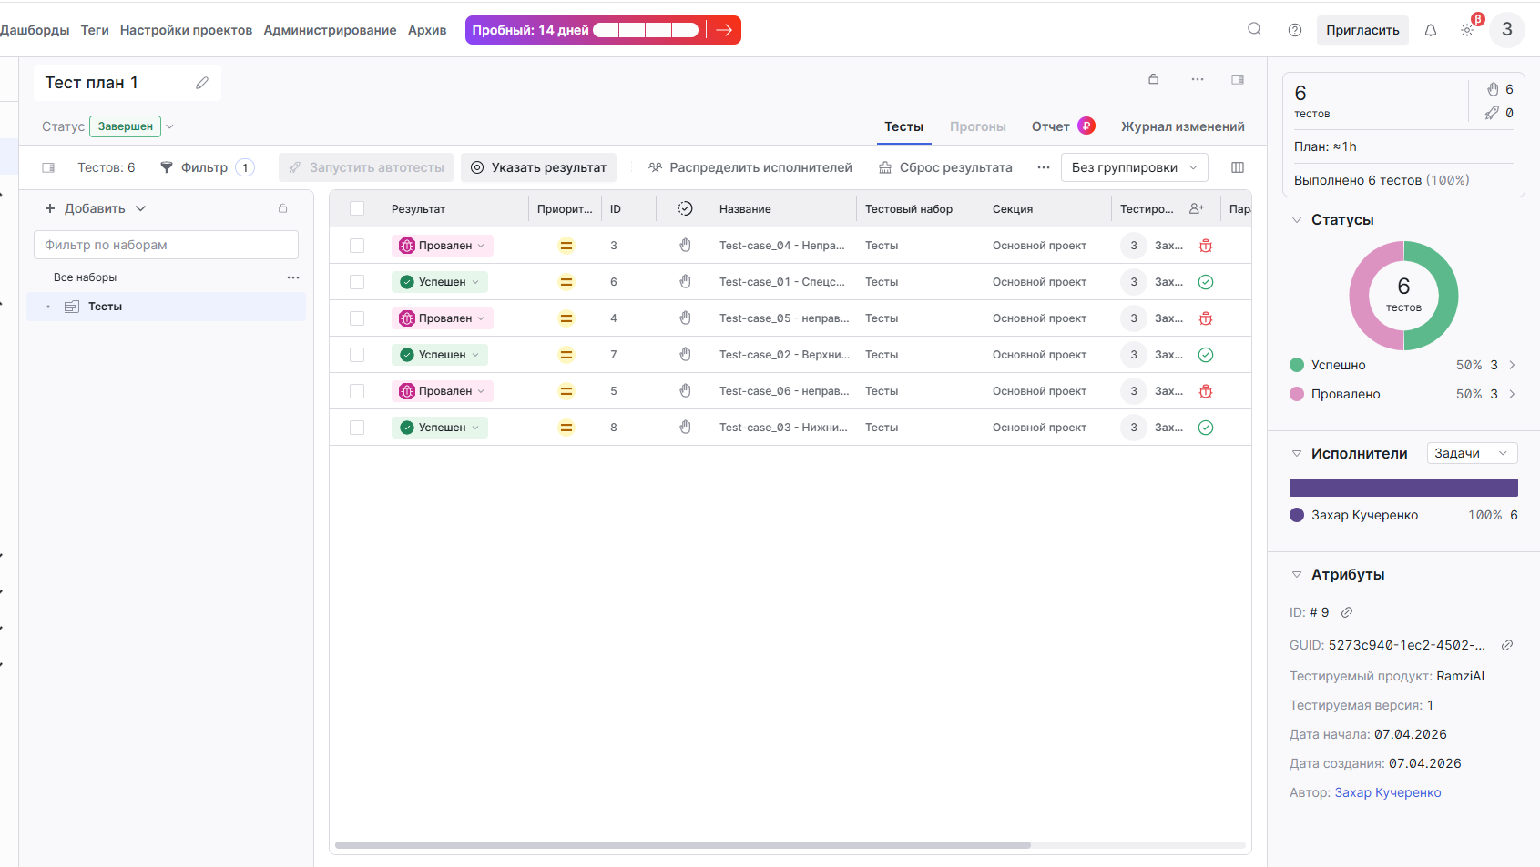
Негативный:
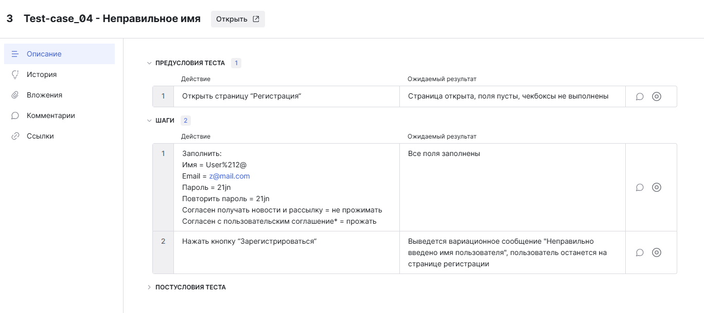

Позитивный:
